ეპიდსიტუაცია
19.06.2020 09:00 სთ

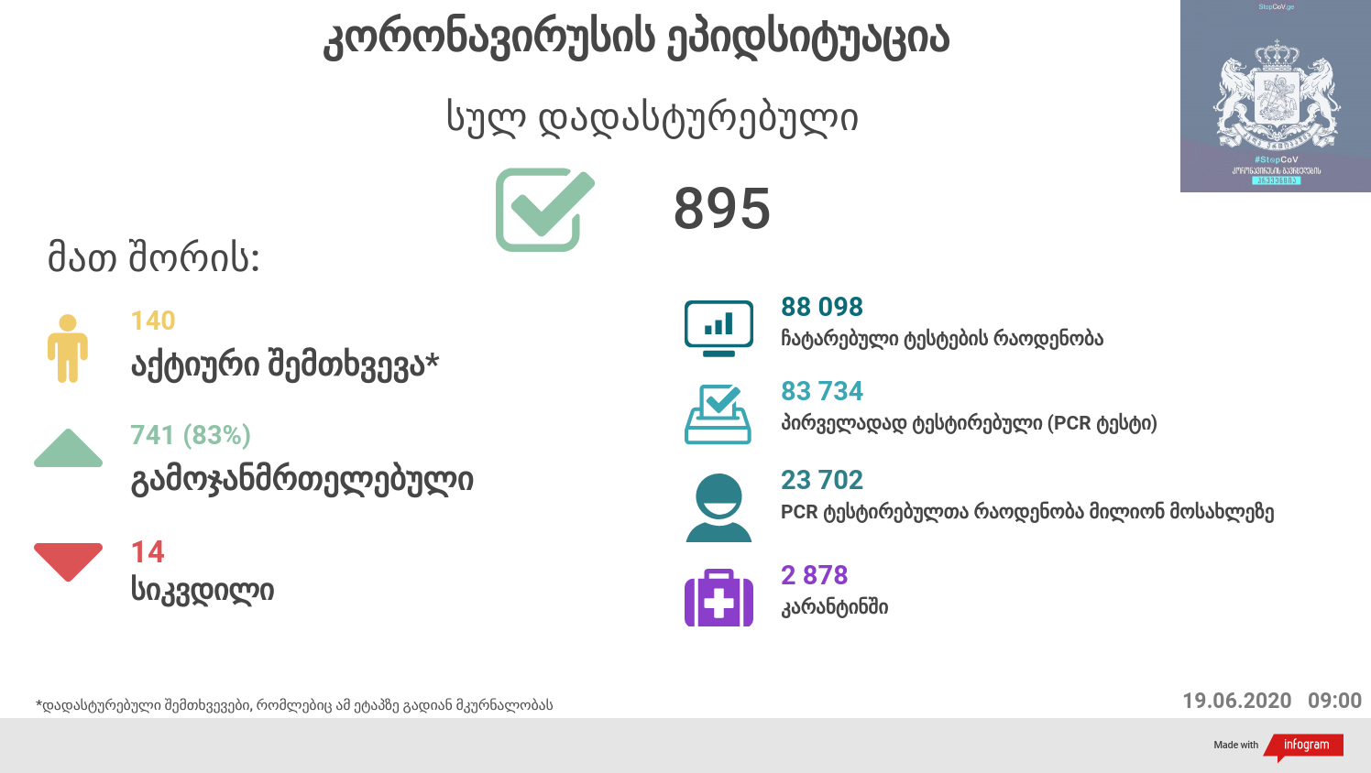

საქართველო
19 ივნისს ტესტირების მონაცემები (ბოლო 24 საათი):
- ლუგარის ცენტრი (თბილისი) 190 ნიმუში (განმეორებითი 0)
- ცენტრის იმერეთის სამმართველო (ქუთაისი) 241 ნიმუში (განმეორებითი 1 )
- ცენტრის აჭარის სამმართველო (ბათუმი) 232 ნიმუში (განმეორებითი 0)
- სს ინფექციური პათოლოგიის, შიდსისა და კლინიკური იმუნოლოგიის სამეცნიერო-პრაქტიკული ცენტრი 47 ნიმუში (განმეორებითი 5)
- შპს ნეოლაბი 172 ნიმუში (განმეორებითი 0)
- შპს „სალიხ აბაშიძის ინფექციური პათოლოგიის, შიდსის და ტუბერკულოზის რეგიონული ცენტრი“ 153 ნიმუში (განმეორებითი 0)
- შპს სამედიცინო ცენტრი ციტო 0 ნიმუში (განმეორებითი 0)
- სს „მეგა-ლაბი“ 214 ნიმუში (განმეორებითი 0)
- შპს მოლეკულური დიაგნოსტიკის ცენტრი (CMD LAB) 31 ნიმუში (განმეორებითი 0 )
- გარემოსა და სოფლის მეურნეობის სამინისტროს ქუთაისის ზონალური დიაგნოსტიკური ლაბორატორია 41 ნიმუში (განმეორებითი 0 )
- ზუგდიდის ინფექციური საავადმყოფო 136 ნიმუში (განმეორებითი 0)
- „ავერსის“ კლინიკა 67 ნიმუში (განმეორებითი 4)
- შპს ნიუ ჰოსპიტალს 82 ნიმუში (განმეორებითი 0)
- სს „ტუბერკულოზისა და ფილტვის დაავადებათა ეროვნული ცენტრი“ 4 ნიმუში (განმეორებითი 0)
- სსიპ „თბილისის სახელმწიფო სამედიცინო უნივერსიტეტის პირველი საუნივერსიტეტო კლინიკა“0 ნიმუში (განმეორებითი 0)
- შპს მედ დიაგნოსტიკა 299 ნიმუში (განმეორებითი 0)
- შპს „თამარის დასახლების საოჯახო მედიცინის ცენტრი“ 49 ნიმუში (განმეორებითი 0 )
- ონკოლოგიის სამეცნიერო კვლევითი ცენტრი 44 ნიმუში (განმეორებითი 0)
სულ 2002
აქედან 1993 პირველადი ნიმუში
სულ ჯამში 30.01.2020-დან დღემდე გამოკვლეულია 83 734 შესაძლო შემთხვევის პირველადი ნიმუში.
ლაბორატორიის დატვირთვა 30.01.2020-დან შეადგენს 88 089 ნიმუშს (შესაძლო და განმეორებითი ნიმუშები).
დადასტურებულია 895 შემთხვევა
ახალი დადასტურებულია 2, 1 დადასტურებულ შემთხვევასთან კონტაქტი, 1 იმპორტირებული
სიკვდილი 14
ლეტალობის მაჩვენებელი 1.56%

19 ივნისის (09:00) მონაცემებით, სულ ჯამში დაფიქსირებულია 8,578,283 შემთხვევა, მსოფლიო მასშტაბით 213 ქვეყანაში, აქედან:
გამოჯანმრთელდა 4,530,266
დაფიქსირდა სიკვდილის 456,286 შემთხვევაში
საქართველოს სამეზობლო ქვეყნების, ევროპასა და მსოფლიოში ყველაზე დასენიანებული ქვეყნების მონაცემები, 19.06.2020
ქვეყანა | სულ დადასტურებული შემთხვევები | სულ სიკვდილის შემთხვევები | ლეტალობის მაჩვენებელი (%)
ამერიკა | 2,263,651 | 120,688 | 5.33
ბრაზილია | 983,359 | 47,869 | 4.87
რუსეთი | 561,091 | 7,660 | 1.37
ინდოეთი | 381,091 | 12,604 | 3.31
გაერთიანებული სამეფო | 300,469 | 42,288 | 14.07
ესპანეთი | 292,348 | 27,136 | 9.28
პერუ | 244,388 | 7,461 | 3.05
იტალია | 238,159 | 34,514 | 14.49
ჩილე | 225,103 | 3,841 | 1.71
ირანი | 197,647 | 9,272 | 4.69
გერმანია | 190,126 | 8,946 | 4.71
თურქეთი | 184,031 | 4,882 | 2.65
მექსიკა | 165,455 | 19,747 | 11.93
პაკისტანი | 160,118 | 3,093 | 1.93
საფრანგეთი | 158,641 | 29,603 | 18.66
საუდის არაბეთი | 145,991 | 1,139 | 0.78
ბანგლადეში | 102,292 | 1,343 | 1.31
კანადა | 100,220 | 8,300 | 8.28
კატარი | 84,441 | 86 | 0.10
სამხრეთ აფრიკა | 83,890 | 1,737 | 2.07
ბელორუსია | 56,657 | 331 | 0.58
უკრაინა | 34,063 | 966 | 2.84
ერაყი | 25,717 | 856 | 3.33
ისრაელი | 20,036 | 303 | 1.51
ყაზახეთი | 15,877 | 100 | 0.63
სომხეთი | 18,698 | 309 | 1.65
მოლდოვა | 13,106 | 444 | 3.39
აზერბაიჯანი | 11,329 | 139 | 1.23
უზბეკეთი | 5,767 | 19 | 0.33
ყირგიზეთი | 2,657 | 31 | 1.17
საქართველო | 895 | 14 | 1.56

(წყარო:-https://www.worldometers.info/coronavirus/)

